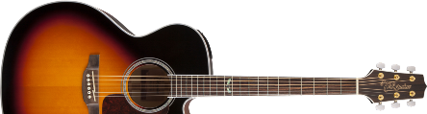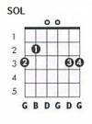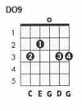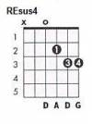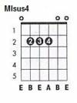
(REb=xxx121)(REaug=xx0776)(RE7sus4=xx0213)(LA#6=xxx333)
Miguel Rios
Santa Lucia
Intro:
SOL DO9 SOL DO9 SOL DO9
Estrofa 1:
SOL DO9 SOL RE REsus4 RE REsus4
A menudo me recuer-das a alguien
SOL DO9 SOL RE REsus4 RE (RE↓ REb↓ DO↓)
Tu sonrisa la imagi--no sin miedo
DO RE7 SIm MIsus4 MI7
Invadido por la ausencia, me devora la impacien---cia
LAm LA7 REaug↓
me pregunto si algún día te veré.

Estrofa 2:
SOL DO9 SOL RE REsus4 RE REsus4
Ya se todo de tu vi--da y sin embargo
SOL DO9 SOL RE REsus4 RE (RE↓ REb↓ DO↓)
no conozco ni un deta--lle de ti
DO RE7 SIm MIsus4 MI7
El teléfono es muy frío, tus llamadas son muy po-----cas
LAm LA7 RE RE7sus4↓
yo si quiero conocerte y tú no a mí, por favor.

Estribillo:
SOL LAm7 RE7
Dame una cita, vamos al parque, entra en mi vida, sin anunciarte.
SOL LAm7 RE7
Abre las puertas, cierra los ojos, vamos a vernos poquito a poco.
SOL LAm7 RE7
Dame tus manos, siente las mias, como dos ciegos Santa Lucia.
LA#6↓ LAm7 RE7
Oh Santa Lucia, Oh Santa Lucia, Eh.

SOL DO9↓ SOL
A menudo me recuerdas a mí.

Intro:
DO9 SOL DO9 SOL DO9

Estrofa 3:
SOL DO9 SOL RE REsus4 RE REsus4
La primera vez pensé se ha equivocado
SOL DO9 SOL RE REsus4 RE (RE↓ REb↓ DO↓)
La segunda vez no su--pe que decir
DO RE7 SIm MIsus4 MI7
Las demás me dabas miedo, tanto loco que anda suel---to
LAm LA7 RE RE7sus4↓
y ahora sé que no podría vivir sin ti por favor.

Estribillo:
SOL LAm7 RE7
Dame una cita, vamos al parque, entra en mi vida, sin anunciarte.
SOL LAm7 RE7
Abre las puertas, cierra los ojos, vamos a vernos poquito a poco.
SOL LAm7 RE7
Dame tus manos, siente las mias, como dos ciegos Santa Lucia.
LA#6↓ LAm7 RE7
Oh Santa Lucia, Oh Santa Lucia, Eh.

SOL DO9↓ SOL
A menudo me recuerdas a mí.

Fin:
DO9 SOL DO9 SOL DO9 SOL DO9 SOL

